Задание по русскому языку.
Знакомство с буквой Л.
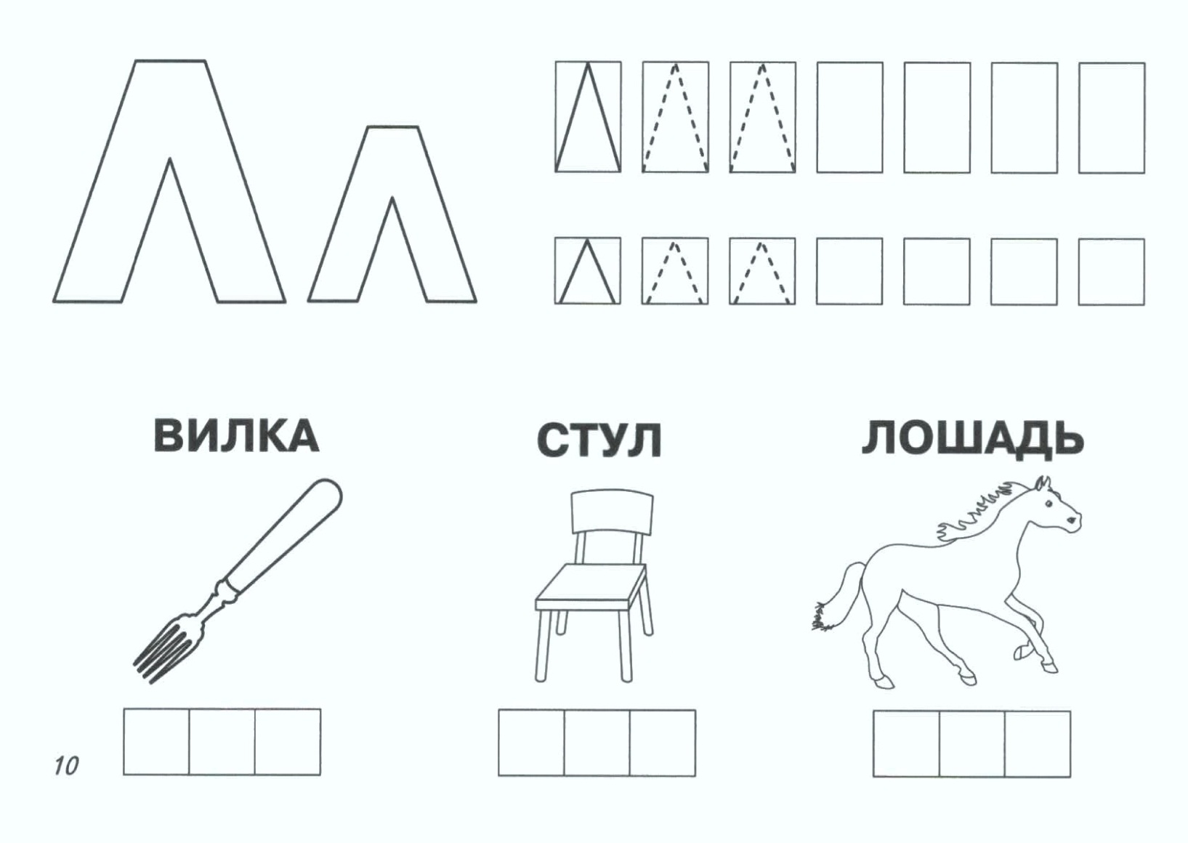

Раскрась букву Л. Пропиши в клеточках. Определи место звука в слове, закрась нужный квадрат.
Прочитай слоги.
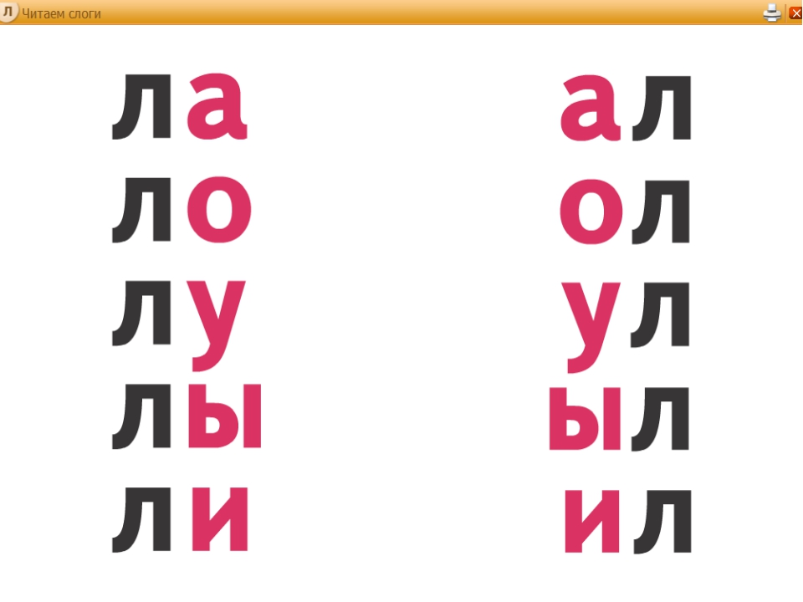

Задание по чтению.
Прочитать стихотворение А. Шибаева «Беспокойные соседки».
Ответить на вопросы.

Что нужно сделать, чтобы из отдельных букв получилось предложение?
Как превратить буквы (г, д, е, ё, ж) в предложение? (соединить буквы в слова, записать предложение с большой буквы, поставить вопросительный знак в конце).

Задание по развитию речи.
Расскажи, что ты видишь на картинках. Объедини общим понятием.
Ответь на вопросы.
Что растет в саду? Что растет в огороде? Какие ты знаешь овощи красного цвета? А какие зеленого?
Какие фрукты растут у нас? А какие в тропических странах?

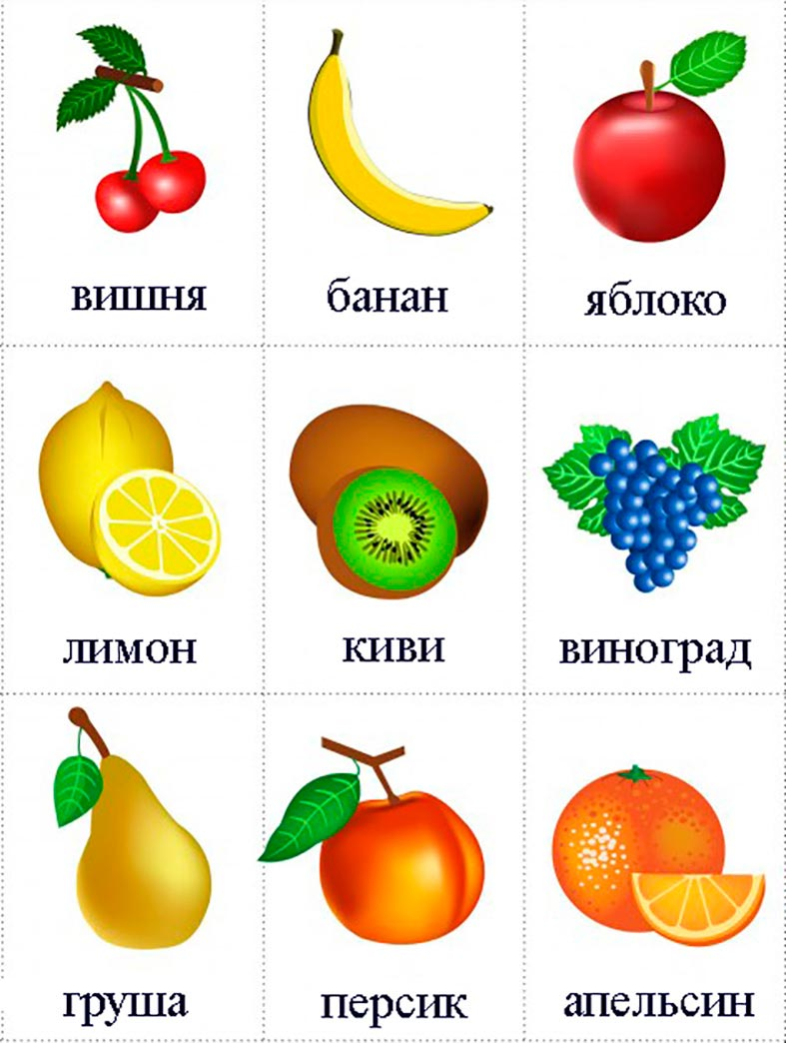

Задание по математике

Счет до 12 в прямом и обратном порядке.
Решение задач, в пределах 10, на сложение и вычитание.
1 | 2 | 3 | 4 | 5 | 6 | 7 | 8 | 9 | 10 | 11 | 12

На ветке 10 синиц. 6 синиц улетели.
Сколько осталось?

У Артёма 9 копеек. Он нашёл 1 копейку.
Сколько стало?

В классе 9 мальчиков, а девочек на 4 меньше. Сколько девочек?

На столе лежит 6 книг, а тетрадей на 2 больше. Сколько тетрадей?

У Любы 3 марки, у Лены 7 марок.
На сколько у Любы меньше, чем у Лены?

Боря купил 8 марок. 4 марки он потерял.
Сколько осталось?

Задание по ознакомлению с окружающим миром.
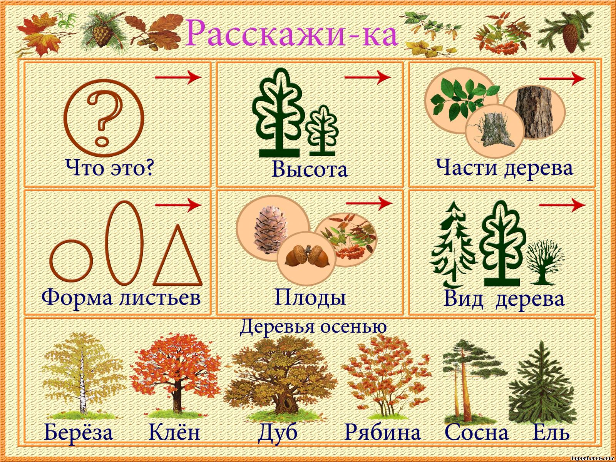
Лексическая тема «Деревья»
Посмотри на деревья внизу картинки.
Расскажи о каждом по образцу:
Что это? – Это Береза.
Высота – Береза высокая.
Части – Береза состоит из ствола,
веток и листьев.
Форма листьев – листья березы
треугольной формы.
Плоды – плод березы называется орешек.
Вид – береза – лиственное дерево.
Расскажи об остальных деревьях.

Покажи, как падает лист.

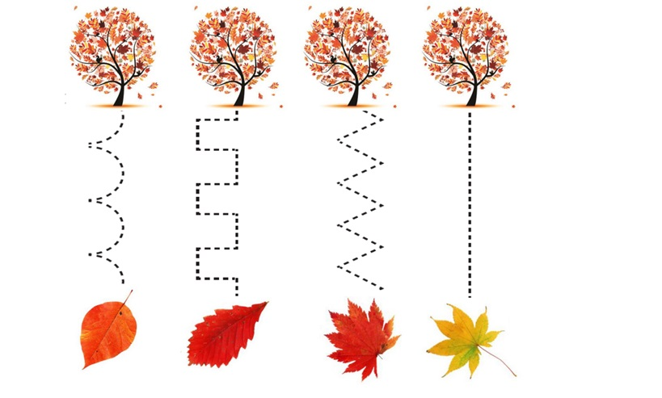

Задание по ИЗО
Раскрась лист.

Задание по труду.
Аппликация из геометрических фигур.
Найди место для каждой фигуры.
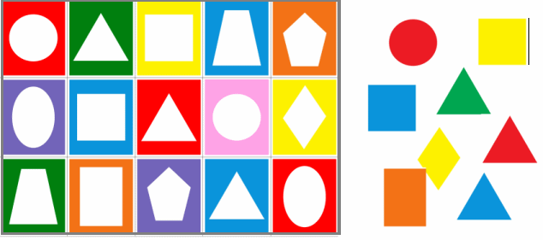

Задание по физической культуре.
Игра на координацию движений «Солнышко и дождик».
Правила игры: по команде «солнышко» мы радуемся, хлопаем в ладоши, машем руками. По команде «дождик» - закрываем руками голову (прикрываемся от дождика). Повторяется 7 – 10 раз.

Задание по развитию познавательной сферы.
Лексическая тема «Дикие и домашние животные».
Посмотри на картинки и ответь на вопросы.
Что ты видишь на картинках?
Назови общим понятием.
Какие из этих животных живут в домах, дворах людей?
Как называют этих животных?
А какие животные живут в лесу? Как их называют?
Выстриги животных, а так же картинки с изображением домика и леса,
И разложи животных по их «домикам».

